III / Efficacité et limites de l’algorithme de Shank.

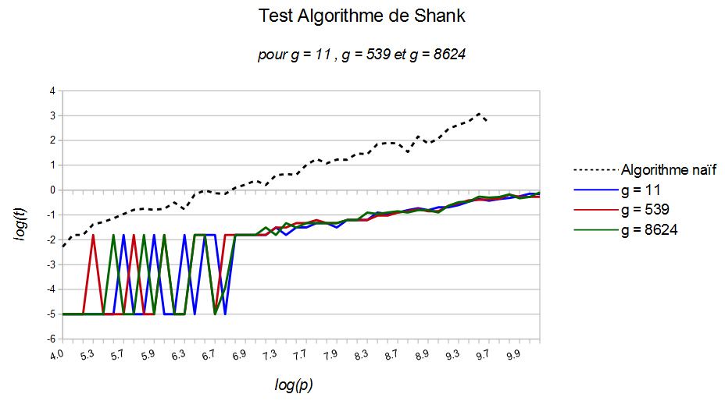

Table de hachage pour $y=647$, $g=539$ et $p= 10000103$: